ЧЕЛЯБИНСКАЯ ОБЛАСТЬ

АДМИНИСТРАЦИЯ
ЗЛАТОУСТОВСКОГО ГОРОДСКОГО ОКРУГА
РАСПОРЯЖЕНИЕ

30.06.2025 г. | № | 2056-р/АДМ
г. Златоуст
Об утверждении проекта о внесении изменений в проект межевания территории

В соответствии с Градостроительным кодексом Российской Федерации, Федеральным законом от 06 октября 2003 г. № 131-ФЗ «Об общих принципах организации местного самоуправления в Российской Федерации», на основании протокола № 16 Комиссии по территориальному планированию от 10 июня 2025 г.:
1. Утвердить проект «Внесение изменений в проект межевания территории для перераспределения границ земельных участков с кадастровыми номерами: 74:25:0307403:7; 74:25:0307403:192 и 74:25:0307403:195, расположенных по адресу: Челябинская область, г. Златоуст,
ул. им. М.С. Урицкого, между домами № 34 а и № 36 (Ресторан «Бушуевъ»),
в составе:
- Основная часть проекта межевания территории (приложение 1);
- Графическая часть проекта межевания территории (приложение 2).
2. Считать утвержденный проект о внесении изменений в проект межевания территории основанием для дальнейшего архитектурно-строительного проектирования отдельных объектов капитального строительства, инженерной инфраструктуры (инженерные сети, и тому подобное) и других объектов, размещаемых на данной территории.
3. Пресс - службе Администрации Златоустовского городского округа (Семёнова А.Г.) опубликовать настоящее распоряжение в газете «Златоустовский рабочий» и разместить на официальном сайте Златоустовского городского округа в сети «Интернет» в течение семи дней.
4. Организацию выполнения настоящего распоряжения возложить
на начальника Управления архитектуры и градостроительства Администрации Златоустовского городского округа Арсентьеву С.В.
5. Контроль за выполнением настоящего распоряжения возложить
на заместителя Главы Златоустовского городского округа по строительству Сабанова О.В.
Заместитель Главы  Златоустовского городского округа  по инфраструктуре | 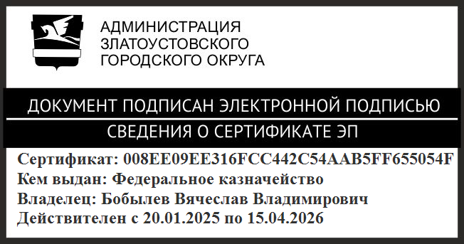 | В.В. Бобылев

